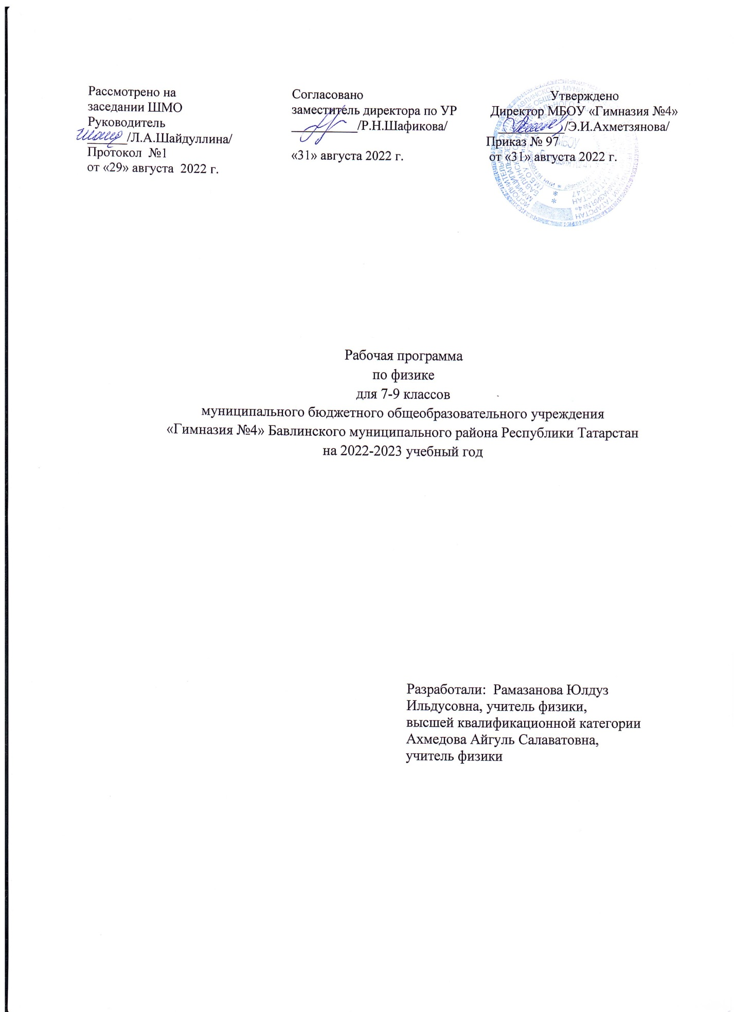

Пояснительная записка

Целью изучения курса является: развитие познавательных интересов, интеллектуальных и творческих способностей, самостоятельности в приобретении новых знаний при решении физических задач и выполнении экспериментальных исследований с использованием информационных технологий;
Задачи курса:
формирование представлений о закономерной связи и познаваемости явлений природы, об объективности научного знания; о системообразующей роли физики для развития других естественных наук, техники и технологий; научного мировоззрения как результата изучения основ строения материи и фундаментальных законов физики;
формирование первоначальных представлений о физической сущности явлений природы (механических, тепловых, электромагнитных и квантовых), видах материи (вещество и поле), движении как способе существования материи; усвоение основных идей механики, атомно-молекулярного учения о строении вещества; овладение понятийным аппаратом и символическим языком физики;
приобретение опыта применения научных методов познания, наблюдения физических явлений, проведения опытов, простых экспериментальных исследований, прямых и косвенных измерений с использованием аналоговых и цифровых измерительных приборов; понимание неизбежности погрешностей любых измерений;
понимание физических основ и принципов действия (работы) машин и механизмов, средств передвижения и связи, бытовых приборов, промышленных технологических процессов, влияния их на окружающую среду; осознание возможных причин техногенных и экологических катастроф;
осознание необходимости применения достижений физики и технологий для рационального природопользования;
развитие умения планировать в повседневной жизни свои действия с применением полученных знаний законов механики, электродинамики, термодинамики и тепловых явлений с целью сбережения здоровья;
формирование представлений о нерациональном использовании природных ресурсов и энергии, загрязнении окружающей среды как следствие несовершенства машин и механизмов.
Личностные результаты освоения курса:
Сформированность познавательных интересов на основе развития интеллектуальных и творческих способностей обучающихся; Убежденность в возможности познания природы, в необходимости разумного использования достижений науки и технологий для дальнейшего развития человеческого общества, уважение к творцам науки и техники, отношение к физике как элементу общечеловеческой культуры; Самостоятельность в приобретении новых знаний и практических умений; Готовность к выбору жизненного пути в соответствии с собственными интересами и возможностями; Мотивация образовательной деятельности школьников на основе личностно ориентированного подхода; Формирование ценностных отношений друг к другу, учителю, авторам открытий и изобретений, результатам обучения.
Метапредметные результаты освоения курса:

Регулятивные УУД:
1. Умение самостоятельно определять цели обучения, ставить и формулировать новые задачи в учебе и познавательной деятельности, развивать мотивы и интересы своей познавательной деятельности.
2. Умение самостоятельно планировать пути достижения целей, в том числе альтернативные, осознанно выбирать наиболее эффективные способы решения учебных и познавательных задач. Обучающийся сможет:
3. Умение соотносить свои действия с планируемыми результатами, осуществлять контроль своей деятельности в процессе достижения результата, определять способы действий в рамках предложенных условий и требований, корректировать свои действия в соответствии с изменяющейся ситуацией.
4. Умение оценивать правильность выполнения учебной задачи, собственные возможности ее решения.
5. Владение основами самоконтроля, самооценки, принятия решений и осуществления осознанного выбора в учебной и познавательной деятельности.

Познавательные УУД
1. Умение определять понятия, создавать обобщения, устанавливать аналогии, классифицировать, самостоятельно выбирать основания и критерии для классификации, устанавливать причинно-следственные связи, строить логическое рассуждение, умозаключение (индуктивное, дедуктивное, по аналогии) и делать выводы.
2. Умение создавать, применять и преобразовывать знаки и символы, модели и схемы для решения учебных и познавательных задач.
3. Смысловое чтение.
4. Формирование и развитие экологического мышления, умение применять его в познавательной, коммуникативной, социальной практике и профессиональной ориентации.
5. Развитие мотивации к овладению культурой активного использования справочников и других поисковых систем.

Коммуникативные УУД
1. Умение организовывать учебное сотрудничество и совместную деятельность с учителем и сверстниками; работать индивидуально и в группе: находить общее решение и разрешать конфликты на основе согласования позиций и учета интересов; формулировать, аргументировать и отстаивать свое мнение.
2. Умение осознанно использовать речевые средства в соответствии с задачей коммуникации для выражения своих чувств, мыслей и потребностей для планирования и регуляции своей деятельности; владение устной и письменной речью, монологической контекстной речью.
3. Формирование и развитие компетентности в области использования информационно-коммуникационных технологий (далее – ИКТ).
Предметные результаты освоения курса
Учащийся научится: соблюдать правила безопасности и охраны труда при работе с учебным и лабораторным оборудованием; понимать смысл основных физических терминов: физическое тело, физическое явление, физическая величина, единицы измерения; распознавать проблемы, которые можно решить при помощи физических методов; анализировать отдельные этапы проведения исследований и интерпретировать результаты наблюдений и опытов; ставить опыты по исследованию физических явлений или физических свойств тел без использования прямых измерений; при этом формулировать проблему/задачу учебного эксперимента; собирать установку из предложенного оборудования; проводить опыт и формулировать выводы; понимать роль эксперимента в получении научной информации; проводить прямые измерения физических величин: время, расстояние, масса тела, объем, сила, температура, атмосферное давление, влажность воздуха, напряжение, сила тока, радиационный фон (с использованием дозиметра); при этом выбирать оптимальный способ измерения и использовать простейшие методы оценки погрешностей измерений; проводить исследование зависимостей физических величин с использованием прямых измерений: при этом конструировать установку, фиксировать результаты полученной зависимости физических величин в виде таблиц и графиков, делать выводы по результатам исследования; проводить косвенные измерения физических величин: при выполнении измерений собирать экспериментальную установку, следуя предложенной инструкции, вычислять значение величины и анализировать полученные результаты с учетом заданной точности измерений; анализировать ситуации практико-ориентированного характера, узнавать в них проявление изученных физических явлений или закономерностей и применять имеющиеся знания для их объяснения; понимать принципы действия машин, приборов и технических устройств, условия их безопасного использования в повседневной жизни; использовать при выполнении учебных задач научно-популярную литературу о физических явлениях, справочные материалы, ресурсы Интернет.

Выпускник получит возможность научиться: осознавать ценность научных исследований, роль физики в расширении представлений об окружающем мире и ее вклад в улучшение качества жизни; использовать приемы построения физических моделей, поиска и формулировки доказательств выдвинутых гипотез и теоретических выводов на основе эмпирически установленных фактов; сравнивать точность измерения физических величин по величине их относительной погрешности при проведении прямых измерений;
самостоятельно проводить косвенные измерения и исследования физических величин с использованием различных способов измерения физических величин, выбирать средства измерения с учетом необходимой точности измерений, обосновывать выбор способа измерения, адекватного поставленной задаче, проводить оценку достоверности полученных результатов; воспринимать информацию физического содержания в научно-популярной литературе и средствах массовой информации, критически оценивать полученную информацию, анализируя ее содержание и данные об источнике информации;
создавать собственные письменные и устные сообщения о физических явлениях на основе нескольких источников информации, сопровождать выступление презентацией, учитывая особенности аудитории сверстников.

Содержание курса
7 класс
Введение
Физика – наука о природе. Наблюдение и описание физических явлений.
Физические приборы. Физические законы. Роль физики в формировании научной картины мира. Физическое тело. Физический эксперимент. Моделирование явлений и объектов природы. Международная система единиц. Физические величины и их измерение. Точность и погрешность измерений. Международная система единиц.
Физические законы и закономерности. Физика и техника. Научный метод познания. Роль физики в формировании естественнонаучной грамотности.
Лабораторная работа.
1.Определение цены деления измерительного прибора.
Первоначальные сведения о строении вещества
Строение вещества.Молекулы. Атомы. Опыты, доказывающие атомное строение вещества. Тепловое движение атомов и молекул. Броуновское движение. Диффузия в газах, жидкостях и твердых телах. Взаимодействие частиц вещества. Три состояния вещества. Агрегатные состояния вещества. Модели строения газов, жидкостей и твердых тел и объяснение свойств вещества на основе этих моделей. Различия в в строении твердых тел, жидкосей и газов.
Лабораторная работа. 2.Определение размеров малых тел.
Взаимодействие тел
Механическое движение. Относительность механического движения. Система отсчета.Траектория. Путь. Прямолинейное равномерное движение. Скорость равномерного прямолинейного движения. Неравномерное движение. Графики зависимости пути и модуля скорости от времени движения. Явление инерции. Взаимодействие тел.Инертность тел. Масса тела.Единица массы. Измерение массы тела с помощью весов. Плотность вещества.Рассчет массы и объема по его плотности. Методы измерения массы и плотности. Взаимодействие тел. Сила. Единица силы.Правило сложения сил, действующих по одной прямой. Равнодействующая сила. Сила упругости. Закон Гука. Методы измерения силы. Динамометр. Графическое изображение силы. Явление тяготения. Сила тяжести. Связь между силой тяжести и массой. Закон всемирного тяготения. Вес тела.Невесомость. Сила трения. Трение скольжения, качения, покоя. Трение в природе и технике. Подшипники. Центр тяжести тела. Физическая природа небесных тел Солнечной Системы.
Лабораторные работы.
3.Измерение массы тела на рычажных весах.
4. Измерение объема твердого тела.
5.Определение плотности твердого тела.
6. Градуирование пружины и измерение сил динамометром.
7.Измерение силы трения с помощью динамометра.
Давление твердых тел, газов, жидкостей
Давление. Способы уменьшения и увеличения давления. Давление твердых тел. Давление газа. Единицы давления. Объяснение давления на основе молекулярно-кинетических представлений. Закон Паскаля. Давление в жидкости и газе. Рассчет давления на дно и стенки сосуда.Сообщающиеся сосуды. Шлюзы. Гидравлический пресс. Гидравлический тормоз. Атмосферное давление.Вес воздуха.Почему существует воздушная оболочка земли. Опыт Торричелли. Методы измерения давления. Барометр-анероид. Изменение атмосферного давления с высотой.Измерение атмосферного давления на раз личных высотах. Манометр. Насос. Закон Архимеда. Условие плавания тел. Плавание тел. Воздухоплавание. Демонстрации. Зависимость давления твердого тела на опору от действующей силы и площади опоры. Обнаружение атмосферного давления. Измерение атмосферного давления барометром-анероидом. Закон Паскаля. Гидравлический пресс. Действие жидкости и газа на погруженное в них тело. Сила Архимеда.
Лабораторные работы.
8.Определение выталкивающей силы, действующей на погруженное в жидкость тело.
9. Выяснение условий плавания тела в жидкости.
Работа и мощность. Энергия
Механическая работа. Мощность. Простые механизмы. Проект. Рычаг.Рычаги в технике быту и природе. Условия равновесия твердого тела.Центр тяжести. Равновесие сил на рычаге. Момент силы. Равновесие тела с закрепленной осью вращения. Виды равновесия тел. Блокиподвижные и неподвижные. «Золотое правило» механики. Коэффициент полезного действия механизмов. Потенциальная и кинетическая энергия. Превращение энергии.Закон сохранения полной механической энергии.
Лабораторные работы.
10.Выяснение условия равновесия рычага.
11.Определение КПД при подъеме тела по наклонной плоскости.

8 класс
Тепловые явления
Тепловое движение. Тепловое равновесие. Температура. Внутренняя энергия. Способы изменения внутренней энергии. Работа и теплопередача. Виды теплопередачи. Теплопроводность. Конвекция. Излучение. Количество теплоты. Единицы количества теплоты. Удельная теплоемкость. Расчет количества теплоты при теплообмене. Энергия топлива Удельная теплота сгорания. Закон сохранения и превращения энергии в механических и тепловых процессах. Агрегатные состояния вещества. Плавление и отвердевание кристаллических тел. График плавления и отвердевания. Удельная теплота плавления. Испарение и конденсация. Насыщенный и ненасыщенный пар. Поглощение энергии при испарении жидкости и выделении ее при конденсации пара. Кипение. Влажность воздуха. Способы определения влажности воздуха. Удельная теплота парообразования. Объяснение изменения агрегатного состояния вещества на основе молекулярно-кинетических представлений. Преобразование энергии в тепловых машинах. Работа газа и пара при расширении. Двигатель внутреннего сгорания. Паровая турбина. КПД теплового двигателя. Экологические проблемы использования тепловых машин.
Фронтальные лабораторные работы
1.Сравнение количеств теплоты при смешивании воды разной температуры.
2.Измерение удельной теплоемкости твердого тела.
3.Измерение влажности воздуха.

Электрические явления
Электризация тел. Два рода электрических зарядов. Взаимодействие заряженных тел. Электроскоп. Проводники, диэлектрики и полупроводники. Электрическое поле. Закон сохранения электрического заряда. Делимость электрического заряда. Электрон. Строение атома. Объяснение электрических явлений. Электрический ток. Действие электрического тока. Направление тока. Источники тока. Электрическая цепь и ее составные части. Электрический ток в металлах. Сила тока. Электрическое напряжение. Единицы напряжения. Вольтметр. Измерение напряжения. Электрическое сопротивление. Расчет сопротивления проводника. Удельное сопротивление. Зависимость силы тока от напряжения. Закон Ома для участка цепи. Последовательное и параллельное соединение проводников. Работа и мощность электрического тока. Нагревание проводников электрическим током. Лампа накаливания. Электрические нагревательные приборы. Короткое замыкание. Предохранители. Закон Джоуля—Ленца. Конденсатор. Правила безопасности при работе с электроприборами.
Фронтальные лабораторные работы
1.Сборка электрической цепи и измерение силы тока в ее различных участках.
2.Измерение напряжения на различных участках электрической цепи.
3.Регулирование силы тока реостатом.
4.Измерение сопротивления проводника при помощи амперметра и вольтметра.
5.Измерение мощности и работы тока в электрической лампе.
Электромагнитные явления
Опыт Эрстеда. Проект. Магнитное поле. Магнитные линии. Магнитное поле прямого тока. Магнитное поле катушки с током. Постоянные магниты. Магнитное поле постоянных магнитов. Магнитное поле Земли. Взаимодействие магнитов. Действие магнитного поля на проводник с током. Электрический двигатель.
Фронтальные лабораторные работы
1.Сборка электромагнита и испытание его действия.
2.Изучение электрического двигателя постоянного тока (на модели).
Световые явления
Источники света. Прямолинейное распространение света. Видимое движение светил. Отражение света. Закон отражения света. Плоское зеркало. Преломление света. Закон преломления света. Линзы. Фокусное расстояние линзы. Оптическая сила линзы. Изображения, даваемые линзой. Глаз как оптическая система. Оптические приборы.
Фронтальные лабораторные работы
Получение изображения при помощи линзы.

9 класс
Законы взаимодействия и движения тел
Материальная точка. Система отсчета. Траектория. Путь. Перемещение. Прямолинейное равномерное движение. Графическое представление прямолинейного равномерного движения. Скорость прямолинейного равномерного движения. Прямолинейное равноускоренное движение: мгновенная скорость, ускорение, перемещение. Графики зависимости кинематических величин от времени при равномерном и равноускоренном движении. Перемещение при прямолинейном равноускоренном движении. Относительность механического движения. Геоцентрическая и гелиоцентрическая системы мира. Инерциальная система отсчета. Законы Ньютона. Свободное падение. Движение тела брошенного вертикально вверх. Невесомость. Закон всемирного тяготения. Ускорение свободного падения на земле и других небесных телах. Прямолинейное и криволинейное движение. Движение тела по окружности с постоянной по модулю скоростью. Искусственные спутники Земли. Импульс. Закон сохранения импульса. Реактивное движение.
Механические колебания и волны. Звук
Колебательное движение. Колебания груза на пружине. Свободные колебания. Колебательная система. Маятник. Величины, характеризующие колебательное движение. Амплитуда, период, частота колебаний. [Гармонические колебания]. Превращение энергии при колебательном движении. Затухающие колебания. Вынужденные колебания. Резонанс. Распространение колебаний в упругих средах. Поперечные и продольные волны. Длина волны. Связь длины волны со скоростью ее распространения и периодом (частотой). Звуковые волны. Источники звука. Скорость звука. Высота, тембр и громкость звука. Эхо. Звуковой резонанс. Отражение звука. [Интерференция звука].
Электромагнитные явления
Магнитное поле. Однородное и неоднородное магнитное поле. Направление тока и направление линий его магнитного поля. Правило буравчика. Обнаружение магнитного поля. Правило левой руки. Индукция магнитного поля. Действие магнитного поля на движущуюся заряженную частицу. Решение задач на силу Ампера и силу Лоренца. Магнитный поток. Опыты Фарадея. Электромагнитная индукция. Направление индукционного тока. Правило Ленца. Явление электромагнитной индукции. Явление самоиндукции. Переменный ток. Генератор переменного тока. Преобразования энергии в электрогенераторах. Трансформатор. Передача электрической энергии на расстояние. Электромагнитное поле. Электромагнитные волны. Скорость распространения электромагнитных волн. Влияние электромагнитных излучений на живые организмы. Конденсатор. Колебательный контур. Получение электромагнитных колебаний. Принципы радиосвязи и телевидения. [Интерференция света.] Электромагнитная природа света. Преломление света. Показатель преломления. Дисперсия света. Цвета тел. [Спектрограф и спектроскоп.] Типы оптических спектров. [Спектральный анализ.] Поглощение и испускание света атомами. Происхождение линейчатых спектров.
Строение атома и атомного ядра
Радиоактивность как свидетельство сложного строения атомов. Альфа-, бета- и гамма-излучения. Опыты Резерфорда. Проект. Ядерная модель атома. Радиоактивные превращения атомных ядер. Сохранение зарядового и массового чисел при ядерных реакциях. Экспериментальные методы исследования частиц. Открытие протона и нейтрона. Протонно-нейтронная модель ядра. Физический смысл зарядового и массового чисел. Изотопы. Правила смещения для альфа- и бета-распада при ядерных реакциях. Энергия связи частиц в ядре. Дефект масс. Деление ядер урана. Цепная реакция. Ядерная энергетика. Ядерный реактор. Экологические проблемы работы атомных электростанций. Дозиметрия. Период полураспада. Закон радиоактивного распада. Влияние радиоактивных излучений на живые организмы. Термоядерная реакция. Источники энергии Солнца и звезд.
Строение и эволюция Вселенной
Состав, строение и происхождение Солнечной системы. Планеты и малые тела Солнечной системы. Строение, излучение и эволюция Солнца и звезд. Строение и эволюция Вселенной. Состав, строение и происхождение Солнечной системы. Планеты и малые тела Солнечной системы. Строение, излучение и эволюция Солнца и звезд. Строение и эволюция Вселенной.

Тематическое планирование
7 класс
№ | Тема | Количество часов
1 | Введение | 4
2 | Первоначальные сведения о строении вещества | 6
3 | Взаимодействие тел | 20
4 | Давление твердых тел, жидкостей и газов | 22
5 | Работа, мощность, энергия | 11
6 | Обобщающее повторение | 7
 | Итого | 70

8 класс
№ | Тема | Количество часов
1 | Тепловые явления | 23
2 | Электрические явления | 29
3 | Электромагнитные явления | 5
4 | Световые явления. | 7
5 | Обобщающее повторение | 6
 | Итого | 70

9 класс
№ | Тема | Количество часов
1 | Законы взаимодействия и движения тел | 21
2 | Механические колебания и волны. Звук | 10
3 | Электромагнитные явления. | 12
4 | Строение атома и атомного ядра | 7
5 | Строение и эволюция Вселенной | 2
6 | Обобщающее повторение | 50
 | Итого | 102

